Temat kompleksowy:
Wiosna na wsi
Piątek  16.04.2021 | 5. Wiosenne prace na wsi  Rozwijanie mowy; poznawanie narzędzi niezbędnych do pracy na wsi. Rozwijanie sprawności fizycznej.  Witamy Was serdecznie w piątkowy poranek. Mamy nadzieję, że miło wspólnie spędzimy czas.  - Zabawa Dzieci i ich mamy – dopasowywanie zdjęcia/obrazku przedstawiającego zwierzęce mamy i ich potomstwo.  - Zabawa Gdzie schowały się kurczaczki? - Rodzic chowa w domu 10 sylwet kurczaków – Załącznik 1. Dziecko ich szukają. Po odnalezieniu określa miejsca ich schowania, posługując się odpowiednimi przyimkami.  - Karta pracy cz.4, s.10 - rozmowy dotyczące wiosennych prac na wsi.  Pole  Na polach rozpoczęły się prace: orka, bronowanie kultywatorami gleby oraz  jej wałowanie, a następnie siew i sadzenie roślin.  −− Dawniej nie było traktorów. Co wykorzystywano do prac polowych?  −− Co robią ludzie w ogródkach? Co jest im potrzebne do pracy?  Sad  W sadzie wiosną (w marcu) właściciele przycinają gałęzie drzew i krzewów,  opryskują drzewa, bielą wapnem ich pnie.  −− Dlaczego są wykonywane takie prace?  Zwierzęta wiejskie  Rolnicy przez cały rok codziennie muszą dbać o zwierzęta. Np. krowy muszą  być dojone kilka razy dziennie.  −− Czy praca rolnika jest łatwa?  - Zestaw ćwiczeń gimnastycznych z gazetą https://youtu.be/HkPdFnGRFGw  - Zeszyt w kratkę – kolejna strona  - Karta pracy – zabawy z kodowaniem - Załącznik 2  .  Do zobaczenia

Załącznik 1
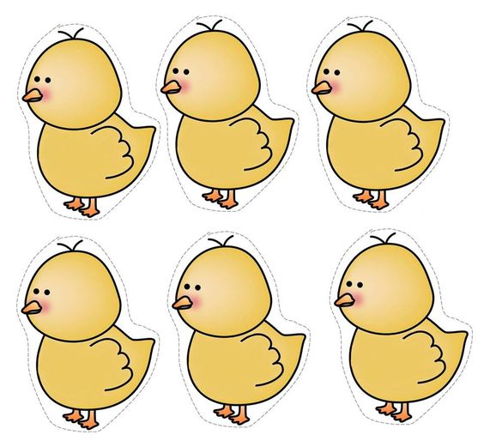

Załącznik 2
